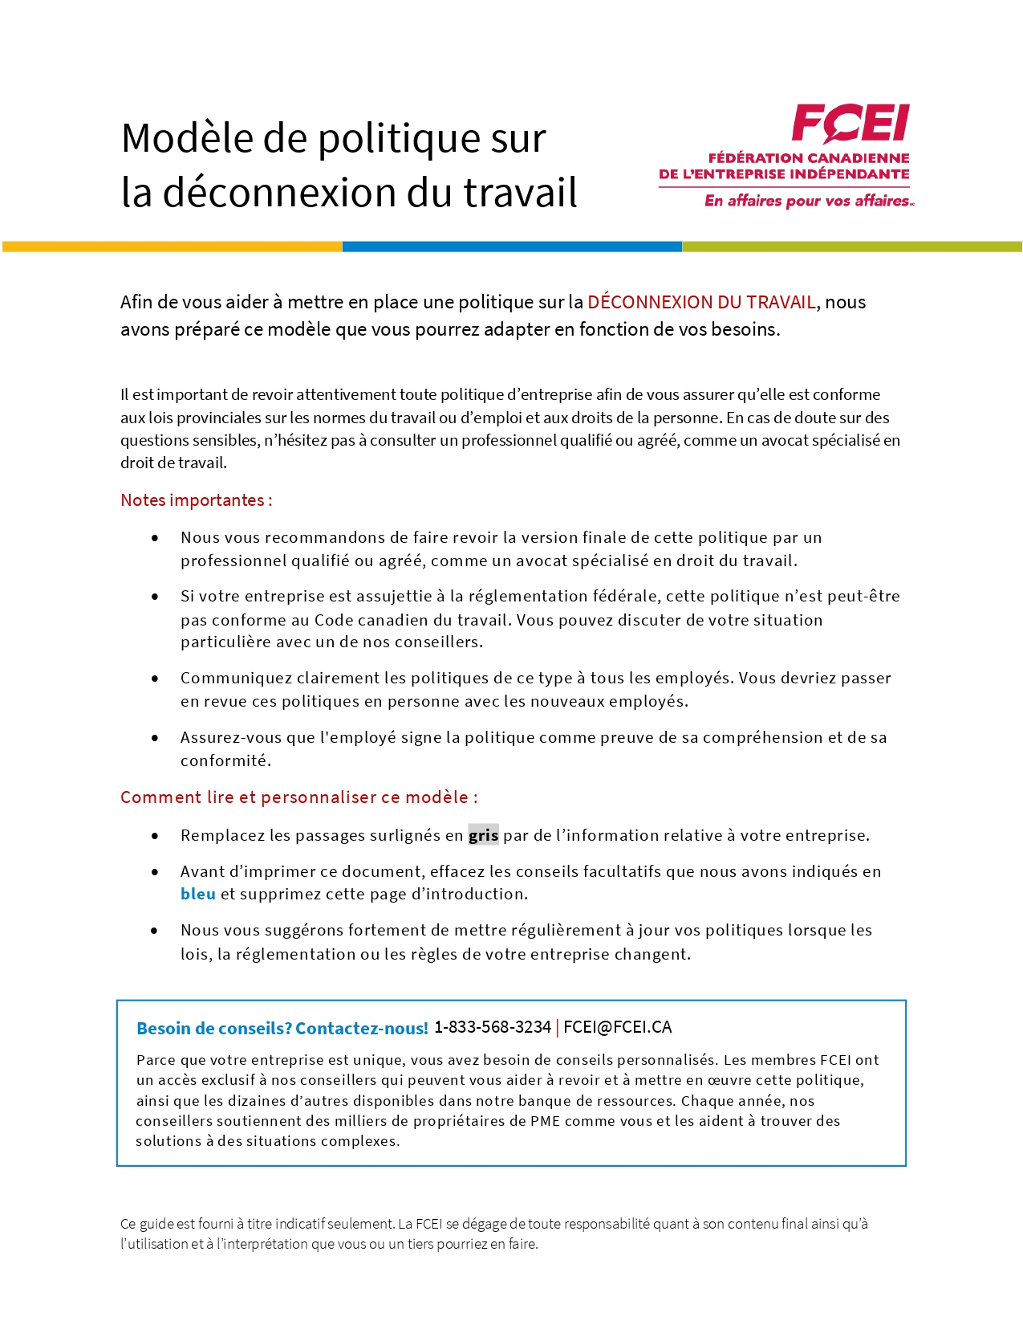
Conseils pour rédiger votre politique sur la déconnexion du travail
En Ontario, les entreprises qui comptent 25 employés ou plus au 1er janvier de l’année en cours doivent adopter une politique sur la déconnexion du travail avant le 1er mars de cette même année. En 2022, la date limite pour mettre en place cette politique a été fixée au 1er juin.
Dans les autres provinces, les entreprises n’ont pas cette obligation. Toutefois, en adoptant votre propre politique, vous pourriez aider vos employés à concilier travail et vie personnelle, ce qui peut favoriser la rétention de la main-d’œuvre.
Information pour les entreprises de l’Ontario
Comment dois-je compter mes employés?
Vous devez compter tous vos employés, qu’ils occupent un poste permanent, temporaire ou occasionnel, à temps plein ou à temps partiel. Le 1er janvier, vous devez compter chaque personne qui travaille pour vous, car c’est le nombre total d’employés par entreprise (et non par emplacement) qui détermine si une politique est requise ou non.
Exemple : Marie est propriétaire de 3 boulangeries, dont l’une compte 7 employés, et les deux autres, 12 employés chacune, pour un total de 31 employés. Comme son entreprise compte plus de 25 employés, elle doit mettre en place une politique sur la déconnexion du travail.
Que se passe-t-il si le nombre d’employés change durant l’année?
Au 1er janvier, si votre entreprise compte moins de 25 employés, vous n’avez pas l’obligation d’adopter une politique, et ce, même si le nombre total de vos employés passe à plus de 25 durant l’année. Si votre entreprise compte toujours 25 employés ou plus au 1er janvier de l’année suivante, vous devrez alors mettre en place une politique.
Notez que vous devez adopter cette politique dès le 1er janvier si vous avez 25 employés ou plus. Si ce nombre diminue au courant de l’année, vous devez continuer d’appliquer la politique. Si vous comptez moins de 25 employés au 1er janvier de l’année suivante, vous n’aurez plus l’obligation de mettre en place une politique pour cette année-là.
Dois-je remettre un exemplaire de la politique à mes employés?
Oui. Vous devez remettre un exemplaire de votre politique à tous vos employés dans les 30 jours suivant la création de votre politique ou la modification d’une politique existante. Vous avez également 30 jours après l’embauche d’un nouvel employé pour lui en fournir un exemplaire. Vous pouvez lui remettre une version papier ou lui envoyer une version numérique par courriel à imprimer. Vous pouvez également lui demander d’accéder à votre politique en ligne à l’aide d’un hyperlien, à condition de pouvoir y accéder facilement et de pouvoir l’imprimer.
Dois-je mettre à jour la politique chaque année?
Non. Toutefois, vous devriez revoir régulièrement votre politique et la modifier si des changements sont nécessaires.
Ai-je l’obligation d’archiver la politique?
Si vous avez adopté une politique en vertu de la loi et que cette politique n’est plus valide, vous devez en conserver un exemplaire durant 3 ans après sa date d’échéance.

Vous pouvez supprimer cette page avant de remettre la politique à vos employés
POLITIQUE SUR LA DÉCONNEXION DU TRAVAIL
Nom de l’entreprise reconnaît que les employés ont besoin de se déconnecter complètement du travail pour maintenir un bon équilibre entre leur vie professionnelle et personnelle.
Cette politique, conforme aux pratiques exemplaires, vise à appuyer le droit à la déconnexion des employés, qu’ils aient un horaire de travail traditionnel ou flexible ou qu’ils travaillent à distance.
Le terme « déconnexion du travail » est défini dans la Loi sur les normes d’emploi de l’Ontario comme le fait de « ne pas effectuer des communications liées au travail, notamment les courriels, les appels téléphoniques, les appels vidéo ou l’envoi ou la lecture d’autres messages, de manière à être en inactivité. » (Comme il s’agit de la loi de l’Ontario, vous pouvez modifier cette définition si votre entreprise se trouve dans une autre province.)

Nom de l’entreprise encourage la déconnexion afin que nos employés évitent toute forme de communication liée au travail, non seulement après avoir terminé leur quart de travail, mais aussi durant les pauses repas, les vacances et les jours fériés.
Même si vous pouvez recevoir un courriel à toute heure de la journée, vous n’êtes pas tenu d’y répondre avant ou après vos heures de travail normales.
Nous reconnaissons qu’il est parfois nécessaire de communiquer avec nos employés avant ou après leurs heures de travail normales. Toutefois, nous nous engageons à le faire uniquement lors de circonstances exceptionnelles et non sur une base régulière. Ces circonstances peuvent inclure, sans s’y limiter :
- un manque de personnel ou le remplacement d’un employé malade
- des échéances serrées
- la gestion d’une crise ou de situations imprévues
- la nécessité de communiquer avec un employé avant ou après ses heures de travail pour assurer le bon fonctionnement de l’entreprise.
Si vous acceptez d’effectuer des heures supplémentaires, cette politique s’appliquera uniquement après avoir effectué vos heures supplémentaires.
Dispositions additionnelles facultatives :
Les employés devraient activer leur notification d’absence du bureau et modifier le message de leur boîte vocale afin d’indiquer, lorsqu’ils sont absents, qu’ils ne pourront pas répondre à leurs messages avant leur prochain jour de travail.
Les employés devraient ajouter une mention sous leur signature de courriel pour indiquer qu’ils répondent à leurs messages uniquement durant leurs heures de travail normales et à leur retour au travail.
Si une urgence nécessite votre attention immédiate, vous recevrez un ajouter moyen de communication avec la mention suivante : insérer le terme utilisé, par exemple « urgent », « urgence » ou « changement d’horaire ».

Cette politique ne s’applique pas aux communications portant sur la planification de l’horaire ni les journées de congé maladie.

______________________________________ ___________________
Signature Date

ENTENTE RELATIVE À LA POLITIQUE SUR LA DÉCONNEXION DU TRAVAIL DE NOM DE L’ENTREPRISE
Nous avons le plaisir de vous accueillir dans l’équipe de Nom de l’entreprise.
Nous profitons de votre arrivée parmi nous pour vous remettre notre Politique sur la déconnexion du travail. Ce document vous aidera à partir du bon pied. En plus de contribuer à l’efficacité de nos activités et à l’harmonie au sein de notre équipe, il a pour but de vous donner un aperçu des pratiques de notre entreprise en matière de ressources humaines et de gestion.
Tous les employés, chevronnés ou nouveaux, doivent consulter notre Politique sur la déconnexion du travail. Cet outil de référence facile à utiliser devrait répondre à vos principales interrogations. Si vous avez d’autres questions, n’hésitez pas à contacter nom au numéro de téléphone.
Les politiques de Nom de l’entreprise sont appelées à évoluer pour s’adapter aux changements culturels et organisationnels de notre entreprise, ainsi qu’aux réglementations gouvernementales, continuellement modifiées. Nous les mettons à jour en cas de besoin et en informons rapidement tout notre personnel, car à Nom de l’entreprise, nous tenons à ce que la communication avec nos employés soit toujours ouverte et transparente.
CONFIRMATION DE LECTURE ET DE COMPRÉHENSION DE LA POLITIQUE SUR LA DÉCONNEXION DU TRAVAIL
Je soussigné(e), _____________________________, déclare avoir pris connaissance de la Politique sur la déconnexion du travail et, s’il y a lieu, de ses différents éléments, dont :
- Liste des politiques additionnelles (le cas échéant)

Je reconnais avoir reçu toute l’information nécessaire pour bien comprendre le contenu et la portée de la présente politique.

Nom de l’employé(e) – en caractères d’imprimerie
Signature de l’employé(e) |  | Date
Nom de l’employeur – en caractères d’imprimerie
Signature de l’employeur |  | Date

L’employé(e) conserve l’original et l’employeur garde une photocopie pour ses dossiers.

